Algemene gegevens
School
Groep
Naam leerkracht
Namen hulpouders
Datum verkeersles
Welke les is er gegeven?
(noem eventueel de activiteit uit Verkeerskunsten)

Kopieer één van de volgende pagina’s voor de leerlingen. De leerlingen mogen kiezen of ze een verhaal schrijven over de verkeersles of er een tekening over maken.


Naam :

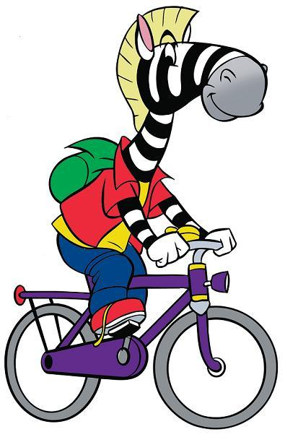
Naam :

